香港交易及結算所有限公司及香港聯合交易所有限公司對本公告之內容概不負責，對其準確性或完整性亦不發表任何聲明，並明確表示概不就因本公告全部或任何部分內容而產生或因倚賴該等內容而引致之任何損失承擔任何責任。
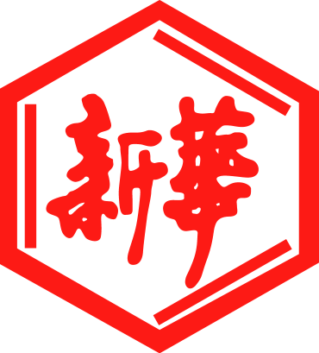

山東新華製藥股份有限公司

Shandong Xinhua Pharmaceutical Company Limited
（於中華人民共和國註冊成立的股份有限公司）
（股份代號：0719）

非執行董事辭任

山東新華製藥股份有限公司（「本公司」）董事會（「董事會」）謹此宣佈，本公司非執行董事趙斌先生（「趙先生」）因年齡原因辭任（「該辭任」）董事以及董事會發展戰略委員會成員職務。該辭任自二零一九年一月二十九日起生效，迨後趙先生在本集團已無擔任任何職位及職務。

趙先生確認並無與董事會持不同意見，亦不知悉就該辭任有任何事宜須提呈本公司股東垂注。

本公司謹藉此機會,衷心感謝趙先生於任間內所作寶貴貢獻。

承董事會命
山東新華製藥股份有限公司
張代銘先生
董事長

中國 淄博，二零一九年一月二十九日

於本公告日期，董事會由下列董事組成：

執行董事：  張代銘先生（董事長）  杜德平先生 | 獨立非執行董事：  杜冠華先生  李文明先生  盧華威先生
非執行董事：
任福龍先生
徐 列先生

